XXI Российская научная конференция школьников «Открытие»

СЕКЦИЯ ФИЗИКА

Исследование эффекта Пельтье и Зеебека
и его практическое применение

Исследовательская работа

Автор –Гаврилова Анна Игоревна,
обучающаяся 11 класса
МБОУ «Гимназия №6»
г. Мурома Владимирской области
Научный руководитель –

Шульпина Таисия Владимировна,
учитель физики
МБОУ «Гимназия №6»
г. Мурома Владимирской области

Ярославль, 2018

Содержание
- Введение
      - Вступление 3
      - Обоснование выбора темы 3
      - Актуальность темы 3
      - Цель и задачи 3
2. Основная часть
2.1 Эффект Зеебека 4
2.2 Эффект Пельтье 4
2.3 Эффект Пельтье в полупроводниках. Элемент Пельтье 5
2.4 Достоинства и недостатки элементов Пельтье 6
2.5 Применение элемента Пельтье 7
3. Практическая часть
3.1 Вольт-амперная характеристика элемента Пельтье 8
  - Определение эффективной мощности элемента Пельтье 9
  - Получения источника тока из элемента Пельтье
с максимально большим ЭДС. 11
4. Заключение 11
5. Библиографический список 11
5.1. Список используемой литературы
5.2. Список используемых сайтов

1.Введение
1.1 Вступление
Начало 19 столетия. Золотой век физики и электротехники. В 1834 году французский часовщик и естествоиспытатель Жан-Шарль Пельтье поместил каплю воды между электродами из висмута и сурьмы, а затем пропустил по цепи электрический ток. К своему изумлению, он увидел, что капля неожиданно замерзла.
О тепловом действии электрического тока на проводники было известно, а вот обратный эффект был сродни магии. Можно понять чувства Пельтье: это явление на стыке двух разных областей физики – термодинамики и электричества вызывает ощущение чуда и сегодня.
1.2 Обоснование выбора темы
Недавно я столкнулась с таким чудом техники как маленький портативный USB-холодильник. Мне стало интересно по какому принципу работает этот необычный прибор.
Оказалось, что в основе его работы лежит элемент Пельтье. Я стала узнавать больше об этом элементе: о принципе его работы и о сфере его применения и выяснилось, что он наблюдает обратный эффект: с помощью охлаждения и нагревания сторон элемента из него можно получить источник тока. Изучив этот вопрос, я захотела представить свои исследования на конференции.
1.3 Актуальность темы
Полупроводниковая электроника существенно изменила мир. Многие вещи, которые долгое время не сходили со страниц произведений фантастов стали возможны.В 1930-1940-х гг. проводились активные исследования полупроводников. В этот период были заложены основы твердотельной электроники, получившей интенсивное развитие в 1950-е гг.
Современный мир трудно представить без полупроводниковых приборов. Они открывают большие возможности в самых различных областях науки, техники, быту, медицине, военной и аэрокосмической отраслях. Полупроводниковые приборы, открыли практически безграничные возможности для совершенствования электроники и микропроцессоров. Сегодня практически любой бытовой прибор, даже детская железная дорога на батарейках или миксер, имеют внутри корпуса микросхему, основанную на полупроводниковых элементах. А для всех электронных и вычислительных устройств, начиная от калькулятора и заканчивая ноутбуками полупроводниковые элементы составляют основу конструкции. Одним из полупроводниковых приборов является элемент Пельтье, который имеет уникальные свойства, наблюдает сразу два эффекта: использует электрическую энергию для нагрева и отвода тепла, и наоборот использует разность температур для получения электрической энергии. Последний эффект позволяет использовать элемент Пельтье как альтернативный источник электрической энергии.
1.4 Цели и задачи
Цель: Изучение эффектов Пельтье и Зеебека и возможности их практического использования.
Задачи:
- Изучить физические основы эффектов Пельтье и Зеебека;
- Выявить физические и технические особенности элемента Пельтье, и преимущества и недостатки его использования;
- Познакомиться со способами применения элемента Пельтье;
- Провести практические исследование вольт-амперной характеристики элемента Пельтье, зависимости разности температур поверхностей элемента от напряжения и мощности при двух различных режимах отвода тепла (без отвода, с пассивным охлаждением);
- Провести практические исследование возможности получения источника тока из элемента Пельтье с максимально большим ЭДС.
Основная часть
2.1 Эффект Зеебека
Эффект Зеебека – явление возникновения ЭДС в электрической цепи, состоящей из последовательно соединенных разнородных проводников, контакты между которыми находятся при различных температурах.
Данный эффект был открыт в 1821 г. Т.И. Зеебеком.
Изменение знака у разности температур спаев сопровождается изменением направления термо-тока. Величина термо-эдс зависит только от температур контактов и от материала проводников. Если один участок материала будет нагрет больше, чем другой, то электроны вследствие теплового движения будут перемещаться в направлении к менее нагретому участку, в полупроводниках в дополнение к этому концентрация электронов проводимости растет с температурой. При этом из-за диффузии одна область материала будет перенасыщена электронами, а другая, наоборот, бедна ими, в результате чего между ними возникнет термо-ЭДС, и при подключении нагрузки потечёт электрический ток. Он будет противодействовать перераспределению электронов в материале.
2.2 Эффект Пельтье
Данный эффект назван в честь французского часовщика Ж. Пельтье (1785-1845 г.), сделавшего свое открытие более полутора столетий назад — в 1834 г. Сам Пельтье не совсем понимал сущность открытого им явления. Истинный смысл явления был установлен несколькими годами позже в 1838 году Э.Х. Ленцем (1804-1865 г.).
В углубление на стыке двух стержней из висмута и сурьмы Ленц поместил каплю воды. При пропускании электрического тока в одном направлении капля воды замерзала. При пропускании тока в противоположном направлении образовавшийся лед таял. Тем самым было установлено, что при прохождении через контакт двух проводников электрического тока, в зависимости от направления последнего, помимо джоулева тепла выделяется или поглощается дополнительное тепло, которое получило название тепла Пельтье. Это явление получило название эффект Пельтье.
В отличие от тепла Джоуля-Ленца, которое пропорционально квадрату силы тока (Q=R·I·I·t), тепло Пельтье пропорционально первой степени силы тока и меняет знак при изменении направления последнего. Тепло Пельтье, как показали экспериментальные исследования, можно выразить формулой: Qп = П ·q, где q — количество прошедшего электричества (q=I·t), П — так называемый коэффициент Пельтье, величина которого зависит от природы контактирующих материалов и от их температуры.
Тепло Пельтье Qп считается положительным, если оно выделяется, и отрицательным, если оно поглощается.
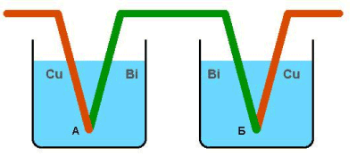
Рис. 1. Схема опыта для измерения тепла Пельтье, Cu — медь, Bi — висмут. [http://en.coolreferat.com/dopc861027.zip]
В представленной схеме опыта измерения тепла Пельтье при одинаковом сопротивлении проводов R (Cu+Bi), опущенных в калориметры, выделится одно и то же джоулево тепло в каждом калориметре, а именно по Q=R·I·I·t. Тепло Пельтье, напротив, в одном калориметре будет положительно, а в другом отрицательно. В соответствии с данной схемой можно измерить тепло Пельтье и вычислить значения коэффициентов Пельтье для разных пар проводников.
Степень проявления данного эффекта в значительной мере зависит от материалов выбранных проводников и используемых электрических режимов.
Классическая теория объясняет явление Пельтье тем, что электроны, переносимые током из одного метала в другой, ускоряются или замедляются под действием внутренней контактной разности потенциалов между металлами. В первом случае кинетическая энергия электронов увеличивается, а затем выделяется в виде тепла. Во втором случае кинетическая энергия электронов уменьшается, и эта убыль энергии пополняется за счет тепловых колебаний атомов второго проводника. В результате происходит охлаждение. Более полная теория учитывает изменение не потенциальной энергии при переносе электрона из одного металла в другой, а изменение полной энергии.
Открытие эффекта Пельтье оказало большое влияние на последующее развитие физики, а в дальнейшем и различных областей техники.
2.3 Эффект Пельтье в полупроводниках. Элемент Пельтье
Наиболее сильно эффект Пельтье наблюдается в случае использования полупроводников p- и n-типа проводимости. В зависимости от направления электрического тока через контакт полупроводников разного типа — p-n- и n-p-переходов вследствие взаимодействия зарядов, представленных электронами (n) и дырками (p), и их рекомбинации энергия либо поглощается, либо выделяется. В результате данных взаимодействий и порожденных энергетических процессов тепло либо поглощается, либо выделяется. Использование полупроводников p- и n-типа проводимости в термоэлектрических холодильниках иллюстрирует рис.2.

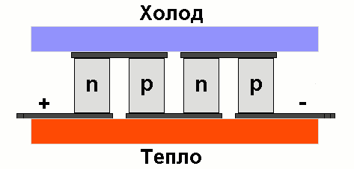
Рис. 2. Использование полупроводников
p- и n-типа в термоэлектрических холодильниках.
[http://www.ixbt.com/cpu/images/peltje/p2.gif]
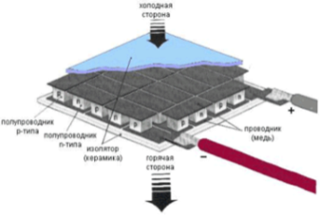
Рис. 3. Структура элемента Пельтье
[http://www.kit-e.ru/assets/images/0912/120_7.jpg]

Объединение большого количества пар полупроводников p- и n-типа позволяет создавать охлаждающие элементы — модули Пельтье сравнительно большой мощности. Структура полупроводникового термоэлектрического элемента Пельтье представлена на рис.3.
Элементы Пельтье, представляет собой термоэлектрический холодильник, состоящий из последовательно соединенных полупроводников p- и n-типа, образующих p-n- и n-p-переходы. Каждый из таких переходов имеет тепловой контакт с одним из двух радиаторов. В результате прохождения электрического тока определенной полярности образуется перепад температур между радиаторами модуля Пельтье: один радиатор работает как холодильник, другой радиатор нагревается и служит для отвода тепла. На рис. 4 представлен внешний вид типового модуля Пельтье.

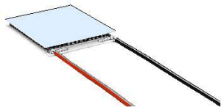
Рис. 4. Внешний вид модуля Пельтье [https://studfiles.net/html/1334/253/html_jbjovqfi1M.52Xm/img-23F52h.png]
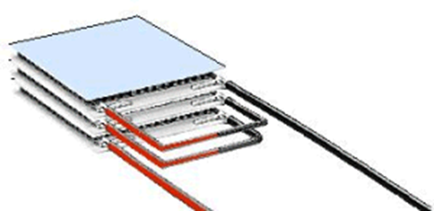
Рис. 5. Пример каскадного включения модулей Пельтье [https://doc4web.ru/uploads/files/133/134501/hello_html_m486f789.gif]

Типичный модуль обеспечивает значительный температурный перепад, который составляет несколько десятков градусов. При соответствующем принудительном охлаждении нагревающегося радиатора второй радиатор — холодильник, позволяет достичь отрицательных значений температур. Для увеличения разности температур возможно каскадное включение термоэлектрических модулей Пельтье при обеспечении адекватного их охлаждения. Это позволяет сравнительно простыми средствами получить значительный перепад температур и обеспечить эффективное охлаждение защищаемых элементов. На рис.5 представлен пример каскадного включения типовых модулей Пельтье.
2.4 Достоинства и недостатки элементов Пельтье.
Как-то неправильно сравнивать элементы Пельтье с компрессорными охлаждающими установками. Совсем разные устройства – большая механическая система с компрессором, газом, жидкостью и маленький полупроводниковый компонент. А больше сравнивать не с чем. Поэтому достоинства и недостатки модулей Пельтье весьма условное понятие. Есть области, в которых они не заменимы, а в других случаях их применение совершенно нецелесообразно.
К достоинству элементов Пельтье можно отнести:
- отсутствие механически движущихся частей, газов, жидкостей;
- бесшумная работа;
- небольшие размеры;
- возможность обеспечивать как охлаждение, так и нагревание;
- возможность плавного регулирования мощности охлаждения.
Недостатки:
- низкий кпд;
- необходимость в источнике питания;
- ограниченное число старт-стопов;
- высокая стоимость мощных модулей.
2.5 Применение элемента Пельтье
Основные направления практического использования эффекта Пельтье в полупроводниках: получение холода для создания термоэлектрических охлаждающих устройств, подогрев для целей отопления, термостатирование, управление процессом кристаллизации в условиях постоянной температуры.
Термоэлектрический метод охлаждения обладает рядом преимуществ по сравнению с другими методами охлаждения. Термоэлектрические устройства отличаются простотой управления, возможностью тонкого регулирования температуры, бесшумностью, высокой надежностью работы. Основной недостаток термоэлектрических устройств - малая величина эффективности, что не позволяет их использовать для промышленного получения «холода».
Термоэлектрические охлаждающие устройства (рис.6) применяются в термостатах, для охлаждения и термостатирования термочувствительных элементов радиоэлектронной и оптической аппаратуры, для управления процессом кристаллизации, в медико-биологических приборах и т.д.
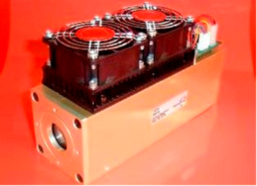
Наиболее интересным и перспективным применением модулей является компьютерная техника. В компьютерной технике термоэлектрические охлаждающие устройства имеют жаргонное название ”кулеры” (от английского cooler - охладитель). Высокопроизводительные микропроцессоры процессоры и чипы видеокарт выделяют большое количество тепла. Для их охлаждения применяют высокоскоростные вентиляторы, которые создают значительные акустические шумы. Применение модулей Пельтье в составе комбинированных систем
Рис.6 Термоэлектрический охлаждающий модуль [http://electro-snab.kz/img_lib/ajaxfileupload_d88ee5f3.jpg]
охлаждения устраняют шум при значительном отборе тепла.
Широкое применение модули на эффекте Пельтье нашли в приборах ночного видения с матрицей инфракрасных приемников. Микросхемы с зарядовой связью (ПЗС), которые сегодня применяют и в цифровых фотоаппаратах, требуют глубокого охлаждения для регистрации изображения в инфракрасной области. Модули Пельтье охлаждают инфракрасные детекторы в телескопах, активные элементы лазеров для стабилизации частоты излучения, кварцевые генераторы в системах точного времени. Но это все применения военного и специального назначения.
С недавних пор модули Пельтье нашли применение и в бытовых изделиях. Преимущественно, в автомобильной технике: кондиционеры, переносные холодильники (рис.7), охладители воды(рис.8).
Рис.7 Компактный USB-холодильник
с использованием модулей Пельтье [http://ukrelektrik.com/_pu/13/35077257.jpg]
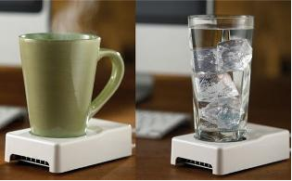
Рис.8 Пример практического использования
эффекта Пельтье
[http://ukrelektrik.com/_pu/13/35077257.jpg]

И, наконец, закономерный вопрос: заменят ли модули Пельтье привычные системы охлаждения в компрессионных бытовых холодильниках? На сегодняшний день это невыгодно с точки зрения эффективности (малый КПД) и цены. Стоимость мощных модулей еще достаточно высока.
Но техника и материаловедение не стоят на месте. Исключить возможность появления новых, более дешевых материалов с большим КПД и высоким значением коэффициентом Пельтье нельзя. Уже сегодня появляются сообщения из исследовательских лабораторий об удивительных свойствах наноуглеродных материалов, которые радикально смогут изменить ситуацию с эффективными системами охлаждения.
Появились сообщения о высокой термоэлектрической эффективности кластратов – твердотельных растворов, похожих по строению на гидраты. Когда эти материалы выйдут из исследовательских лабораторий, то совершенно бесшумные холодильники с неограниченным сроком службы заменят наши привычные домашние модели.
Практическая часть
3.1 Вольт-амперная характеристика элемента Пельтье
Цель: Снять вольт-амперную характеристику элемента Пельтье.
Приборы: элемента Пельтье, радиатор, источник постоянного тока, вольтметр, амперметр, соединительные провода.
В Исследовании использовался элемент Пельтье TEC1-12706.
Технические параметры
Обозначение | Параметр | Значение, при температуре горячей стороны
 |  | 25 °C | 50 °C
Q_{max} | Холодопроизводительность | 50 Вт | 57 Вт
Δ T_{max} | Разность температур | 66 °C | 75 °C
I_{max} | Максимальный ток | 6.4 А | 6.4 А
U_{max} | Максимальное напряжение | 14.4 В | 16.4 В
R | Сопротивление | 1.98 Ом | 2.3 Ом

Описание методики проведения исследования.

Опыт №1.Устанавливаем элемента Пельтье вертикально, подключаем приборы по схеме (рис.1) и проводим измерения силы тока и напряжения в сети.

Результаты измерений:
U,В | I, А
1 | 0,25
2 | 0,51
3 | 0,80
4 | 1,05
5 | 1,30
6 | 1,37

Опыт №2.Укрепляем элемент на радиаторе с помощью термопасты таким образом, чтобы пластина нагрева при подключении его красного провода к «+» источника тока оказалась сверху.
Подключаем приборы по схеме (рис.1) и проводим измерения силы тока и напряжения в сети. Затем подаем на элемент обратное напряжение и измеряем так же силу тока. Результаты измерения заносим в таблицу и по ним строим график зависимости I(U).

Рисунок 1.

ЭП

Вольтамперная характеристика
элемента Пельтье с пассивным охлаждением
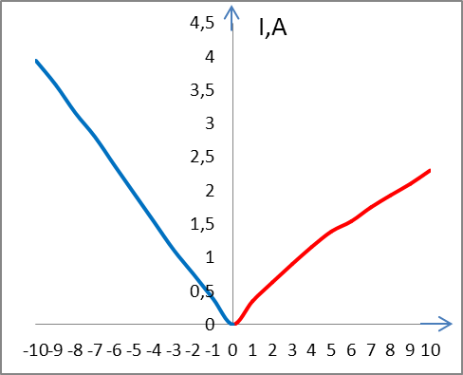
U,В
Таблица результатов измерения:
U,В | I, А
-10 | 3,94
-9 | 3,58
-8 | 3,16
-7 | 2,80
-6 | 2,37
5 | 1,95
-4 | 1,53
-3 | 1,11
-2 | 0,75
-1 | 0,38
0 | 0
1 | 0,35
2 | 0,63
3 | 0,90
4 | 1,16
5 | 1,39
6 | 1,54
7 | 1,75
8 | 1,93
9 | 2,10
10 | 2,20

Вывод: При отводе тепла от пластины нагрева сопротивление элемента меньше (отрицательная область значений напряжения), чем при поддержании холодной пластины при постоянной температуре (положительная область значений напряжений).
Для сравнения результаты двух опытов представлены на одном графике:

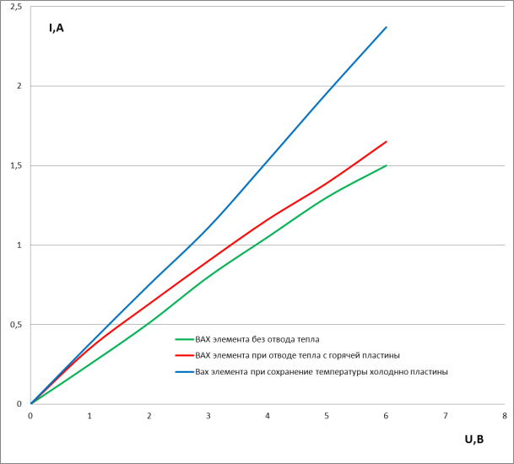
Вывод: в пределах эксперимента вольт-амперная характеристика практически линейна, хотя при повышении напряжения сопротивление элемента несколько повышается, возможно, вследствие его нагрева.

3.2 Определение эффективной мощности элемента Пельтье
Цель: установить зависимость разности температур поверхности пластин элемента Пельтье от напряжения поданного на пластины и мощности электрического тока.
Приборы: элемента Пельтье, радиатор, источник постоянного тока, инфракрасный термометр, вольтметр, амперметр, соединительные провода.
Описание методики проведения исследования.
Опыт №1.Устанавливаем элемента Пельтье вертикально, подключаем приборы по схеме (рис.1) и проводим измерения силы тока и напряжения в сети.
Опыт №2. Укрепляем элемент на радиаторе с помощью термопасты таким образом, чтобы пластина нагрева при подключении его красного провода к «+» источника тока оказалась сверху. Подключаем приборы по схеме (рис.1) и проводим измерения силы тока, напряжения в сети, температуры поверхности пластин элемента Пельтье. Затем подаем на элемент обратное напряжение и измеряем так же силу тока. Результаты измерений заносим в таблицу и по ним строим график зависимости Δt(U) и Δt(P).
Без отвода тепла
U,В | Р,Вт | t_{г,}⁰С | t_{Х,}⁰С | Δt,⁰С
1 | 0,25 | 26 | 23 | 3
2 | 1,02 | 32 | 24 | 8
3 | 2,0 | 38 | 26 | 12
4 | 4,20 | 47 | 28 | 19
5 | 6,50 | 59 | 33 | 26
6 | 8,22 | 73 | 43 | 30

Для холодной стороны
с пассивным охлаждением
U,В | Р,Вт | Δt,⁰С
0,5 | 0,10 | 2,0
1,0 | 0,38 | 5,7
1,5 | 0,86 | 9,5
2,0 | 1,50 | 13,8
2,5 | 2,13 | 20,0
3,0 | 3,33 | 21,3
3,5 | 4,80 | 24,9
4,0 | 6,12 | 27,1
4,5 | 7,97 | 31,1
5,0 | 9,75 | 34,5
5,5 | 11,83 | 37,4
6,0 | 14,22 | 40,0
6,5 | 16,58 | 41,3
7,0 | 19,6 | 41,6
7,5 | 22,58 | 43,1
8,0 | 25,28 | 43,7
8,5 | 28, 90 | 44,1
9,0 | 32,22 | 44,6
9,5 | 35,53 | 44,9
10,0 | 39,40 | 45,2
Зависимость разницы температур на «горячей» и «холодной» поверхностях от напряжения
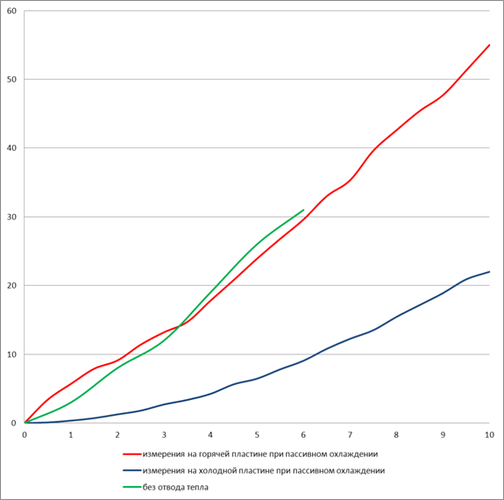
U,В
Δt,⁰С
Вывод: преимущество использования элемента Пельтье заключается в возможности охлаждения существенно ниже температуры окружающего воздуха, но, как следует из результатов эксперимента, только при наличии эффективных механизмов отвода тепла от его горячей стороны.
Для горячей стороны
с пассивным охлаждением
U,В | Р,Вт | Δt,⁰С
0,5 | 0,085 | 3,6
1,0 | 0,35 | 5,7
1,5 | 0,71 | 6,9
2,0 | 1,26 | 10,1
2,5 | 1,80 | 11,6
3,0 | 2,40 | 12,9
3,5 | 3,36 | 13,7
4,0 | 4,24 | 17,8
4,5 | 5,63 | 20,8
5,0 | 6,45 | 23,9
5,5 | 7,81 | 26,8
6,0 | 9,06 | 28,6
6,5 | 10,79 | 33,0
7,0 | 12,25 | 35,3
7,5 | 13,5 | 39,6
8,0 | 15,44 | 43,6
8,5 | 17,17 | 46,4
9,0 | 18,90 | 47,7
9,5 | 20,90 | 51,3
10,0 | 22,00 | 55,0
Зависимость разницы температур на «горячей» и «холодной» поверхностях от потребляемой электрической мощности
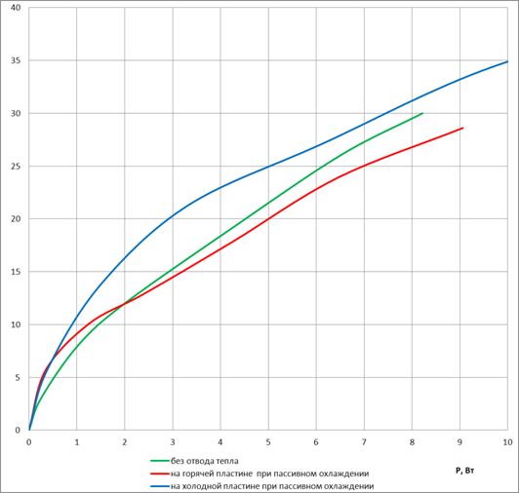
P,Вт

Δt,⁰С
Вывод: показана разность температуры на «горячей» и «холодной» поверхностях, построенная в зависимости от потребляемой элементом электрической мощности,
Хорошо видно снижение эффективности элемента с ростом потребляемой мощности.

3.3 Получение источника тока из элемента Пельтье с максимально большим ЭДС.
Цель: получить источника тока из элемента Пельтье с максимально большим ЭДС.
Приборы: элемента Пельтье, радиатор, вольтметр, соединительные провода, сосуд с горячей водой, набор тел с разной теплоемкостью, инфракрасный термометр, термос со льдом.
Описание методики проведения исследования.
Для того, чтобы элемент Пельтье использовать как термо-ЭДС необходимо создать разность температур на его поверхности. Используем для этого разные способы нагрева и отвода тепла.

Способы нагрева | Способы охлаждения | Разность температур | ЭДС, В
Рука человека | - | 7 | 0,1
Рука человека | радиатор | 10 | 0,2
Нагретый цилиндр латунный | радиатор | 31 | 1
Нагретый цилиндр латунный | Радиатор в холодной воде | 32 | 1,2
Нагретый цилиндр железный | радиатор | 29 | 0,6
Нагретый цилиндр железный | Радиатор в холодной воде | 34 | 0,8
Радиатор в горячей воде(82⁰С) | - | 62 | 1,4
Радиатор в горячей воде(82⁰С) | лед | 74 | 2,0
Выводы: чтобы эффект был постоянным, нужен постоянный отвод тепла. Для этого модуль размещают на массивным радиаторе и желательно с активным охлаждением (возможно вентилятор), хотя это требует дополнительных энергозатрат.
Если вы хотите сделать из этого элемента походную зарядку для мобильного телефона (необходимая ЭДС ~5В), тогда на природе радиатор можно поместить в холодную воду, возможно даже проточную или ледяную. Применение этих модулей зимой при низкой температуре— наиболее перспективно.
Одного элемента для зарядки телефона явно будет мало. А вот два — это уже лучше. Можно также добавить преобразователь напряжения, что позволит на выходе увеличить напряжение. Естественно, если увеличить нагрев (с помощью пламени свечи), то выходная мощность тоже возрастет. Но это очень рискованный шаг, который можно сделать только ради эксперимента, так как приведет к разрушению элемента Пельтье.
4. Заключение
Одной из самых интересных особенностей термоэлектрической технологии является то, что она может не только использовать электрическую энергию для получения тепла и холода, но также благодаря ей можно запустить обратный процесс, и, например, из тепла получить электрическую энергию.
5. Библиографический список
5.1. Список используемой литературы
1. Физическая энциклопедия.- М.: Большая Российская энциклопедия, 1998.- Т.5.- С.98-99, 125.
2. Сивухин С.Д. Общий курс физики.- М.: Наука, 1977.- Т.3. Электричество.- С.490-494.
3. Стильбанс Л.С. Физика полупроводников.- М., 1967.- С.75-83, 292-311.
4. Иоффе А.Ф. Полупрводниковые термоэлементы.- М., 1960.
5.2. Список используемых сайтов

1. www.melcor.com
2. www.kryotech.com
3. www.computernerd.com
4. www.tomshardware.com

